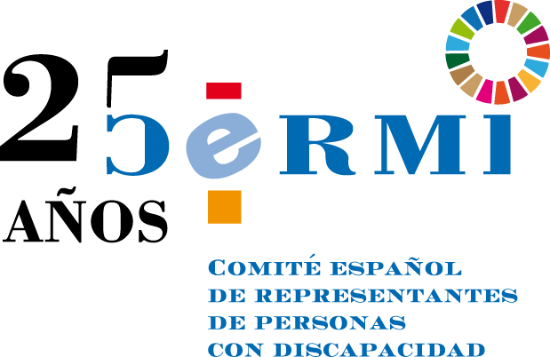

Manifiesto del movimiento CERMI con motivo del 3 de diciembre de 2021 en Lengua de Signos Española

Vídeo:Manifiesto del movimiento CERMI con motivo del 3 de diciembre de 2021 en LSE - CERMI

